Вторая декада проекта «Рациональное питание – основа здорового образа жизни» в начальной школе была посвящена овощам и блюдам из них.

Акция «Мы рисуем овощи». Благодаря этой акции обучающиеся младших классов узнали, чем полезны овощи и какие блюда из них готовят. В акции приняло участие более 150 человек. Вожатые из старших классов провели игру для ребят викторину о здоровом питании, чтобы закреплять знания о правильном питании, о необходимости включения овощей и фруктов в ежедневный рацион.

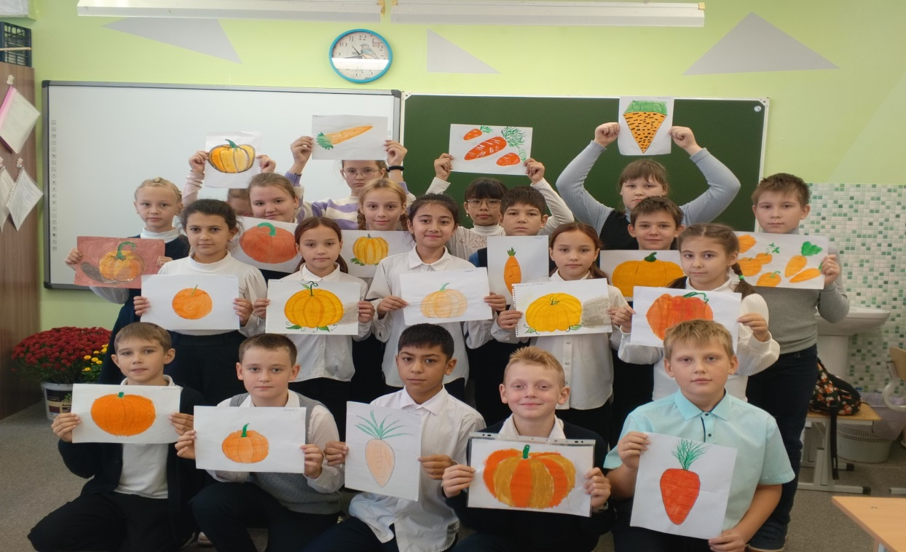

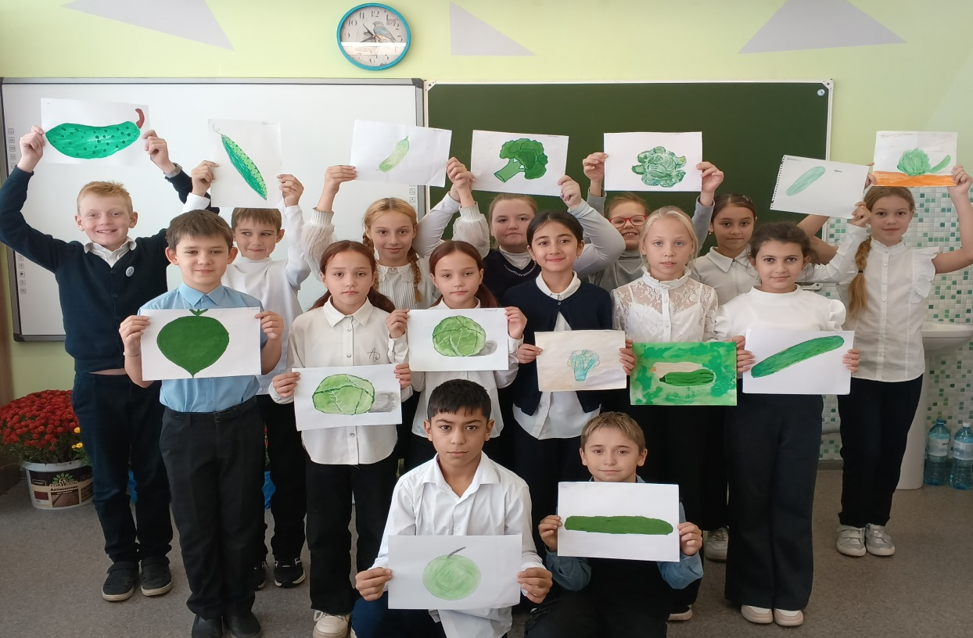

В рамках проекта прошел мастер класс «Оладьи из кабачка».  Ребята с удовольствием готовили здоровую пищу, а помогала им в этом заведующая производством  школьной столовой Прокофьева Виктория Владимировна.

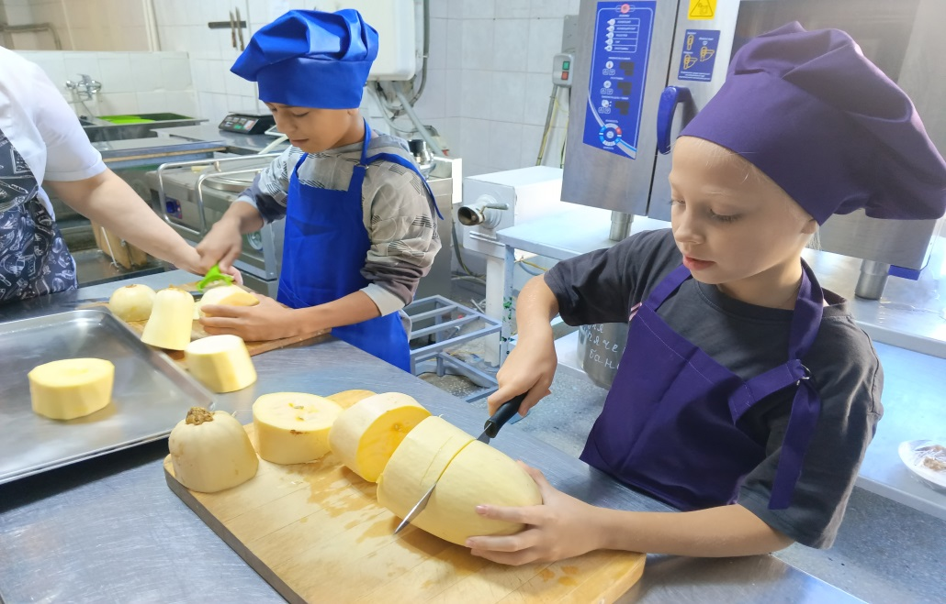

Попробовав испечённые оладушки, ребята поняли, как это вкусно и полезно!

